Modelos de red neuronal profunda para clasificar el comportamiento lector de los peruanos según características demográficas y socioculturales
Samuel E. Vega-Sanchez, Anthony A. Aquino-Poma, Leonardo A. Matos-Urdanivia, Nemias Saboya,*
¹Escuela Profesional de Ingeniería de Sistemas, Facultad de Ingeniería y Arquitectura, Universidad Peruana Unión, Lima, Perú

Email: samuelvega@upeu.edu.pe (S.E.V.S.); anthony.aquino@upeu.edu.pe (A.A.A.P.); leonardomatos@upeu.edu.pe(L.A.M.U.); saboya@upeu.edu.pe (N.S.)
*Corresponding author
Manuscript received Month date, 2025; revised Month date, 2025; accepted Month date, 2025

Abstract—Este estudio propone un modelo de clasificación multiclase del comportamiento lector de la población peruana utilizando aprendizaje profundo aplicado a los microdatos de la Encuesta Nacional de Lectura 2022 (ENL). Se evaluaron tres arquitecturas especializadas para datos tabulares: MLP con mecanismo de atención (MLP+MA), TabNet y FT-Transformer. El pipeline incluyó preprocesamiento, normalización, SMOTE, búsqueda de hiperparámetros y validación cruzada estratificada. La evaluación se realizó mediante Accuracy, F1-Weighted, F1-Macro y AUC-ROC en tres grupos etarios: niños, jóvenes y adultos.
Los resultados muestran que TabNet obtuvo el mejor desempeño global, con accuracies superiores al 97 % en adultos, 92 % en jóvenes y 73 % en niños, seguido por MLP+MA como alternativa eficiente. FT-Transformer presentó mayor variabilidad, especialmente en el grupo infantil. El análisis de interpretabilidad indicó que el nivel educativo, el idioma materno y el acceso digital fueron las variables más influyentes.
Estos hallazgos confirman que las arquitecturas profundas tabulares permiten modelar eficazmente patrones educativos complejos y constituyen una herramienta útil para el diseño de sistemas predictivos orientados a reducir brechas de lectura en el Perú

Keywords— Deep Learning, Tabular Data, TabNet, Attention Mechanisms, FT-Transformer, Multiclass Classification, Reading Behavior, Educational Data Mining, Machine Learning

Introduction
El desarrollo de las competencias lectoras en el Perú presenta diferencias marcadas según área de residencia, nivel educativo y condición sociocultural. Según la Encuesta Nacional de Lectura 2022 del Instituto Nacional de Estadística e Informática, el 47,3 % de la población adulta declara haber leído libros en los últimos 12 meses y solo el 38,3 % lo hace de forma frecuente, con una brecha marcada entre el área urbana (50,3 %) y la rural (29,8 %) [1]. De manera complementaria, los resultados del Programa para la Evaluación Internacional de Estudiantes (PISA) 2025 confirman esta situación: el Perú obtuvo una media de 390 puntos en competencia lectora, con una caída de 18 puntos respecto del ciclo 2022, y la mayoría de los estudiantes de 15 años se mantiene por debajo del nivel básico de competencia (Nivel 2), lo que evidencia la persistencia de brechas estructurales en el aprendizaje [2]. Estos indicadores reflejan desigualdades estructurales en los hábitos y prácticas lectoras, lo que convierte la comprensión de este fenómeno en un desafío relevante para el análisis de datos sociales a gran escala. Este escenario motiva el uso de técnicas computacionales avanzadas que permitan modelar y clasificar dichos patrones de lectura.
Desde una perspectiva de ingeniería, la clasificación del comportamiento lector implica manejar un conjunto heterogéneo de variables demográficas, educativas, lingüísticas y culturales que presentan alta dimensionalidad y relaciones no lineales. Los métodos estadísticos convencionales tienden a perder capacidad predictiva frente a esta complejidad [3], [4]. En este escenario, los modelos basados en aprendizaje automático y, en particular, las redes neuronales profundas (Deep Neural Networks, DNN), ofrecen un marco robusto para el descubrimiento de patrones latentes y la generación de modelos predictivos interpretables. Investigaciones recientes han demostrado la eficacia de arquitecturas neuronales en la predicción del rendimiento académico y en la clasificación de niveles de competencia, utilizando algoritmos ensemble, Support Vector Machines y redes neuronales multicapa con resultados significativos en precisión y F1-score [5], [6], [7], [8], [9], [10].
Esto representa una oportunidad para diseñar un modelo predictivo reproducible que optimice la precisión y la explicabilidad mediante aprendizaje profundo. Debido a eso, el presente estudio propone el desarrollo de un modelo predictivo de clasificación multiclase del comportamiento lector de la población peruana, empleando técnicas de aprendizaje profundo sobre los microdatos de la Encuesta Nacional de Lectura (ENL). Se implementaron y compararon tres arquitecturas principales: un Perceptrón Multicapa con mecanismo de atención (MLP+MA), TabNet y FT-Transformer, optimizadas mediante validación cruzada estratificada y contrastadas con métodos tradicionales de aprendizaje automático. En este estudio se planteó desarrollar modelos de redes neuronales profundas para clasificar el comportamiento lector de niños, jóvenes y adultos peruanos, y evaluar comparativamente su rendimiento (MLP+MA, TabNet y FT-Transformer) con el fin de determinar la arquitectura con mejor desempeño.

Literature Review
La aplicación de modelos de aprendizaje profundo en el ámbito educativo ha demostrado ser una estrategia eficaz para identificar patrones de comportamiento y predecir resultados académicos con mayor precisión que los modelos estadísticos tradicionales [4], [8], [3], [11]. Estas arquitecturas permiten procesar información multidimensional, integrar variables heterogéneas demográficas, cognitivas y conductuales, y capturar relaciones no lineales difíciles de representar mediante enfoques convencionales [4], [3], [11]. Estudios recientes evidencian que los modelos neuronales, como las redes multicapa y las arquitecturas basadas en mecanismos de atención, alcanzan métricas de precisión y F1-score superiores al modelar interacciones complejas entre factores socioculturales, tecnológicos y lingüísticos [7], [8], [12]. En contextos educativos multivariados, como los analizados en Holistic Exploration of Reading Comprehension Skills [7] y Using Machine Learning Approaches to Explore Non-Cognitive Variables [8], se comprobó que variables como el entorno familiar, la exposición tecnológica y la motivación influyen significativamente en la comprensión lectora y el desempeño académico. De igual forma, [13] y [14] destacaron que los factores digitales y las estrategias metacognitivas condicionan la lectura comprensiva, confirmando el potencial de los modelos de IA para representar dimensiones no observables en evaluaciones tradicionales.
Por otra parte, los estudios comparativos recientes demuestran que las arquitecturas profundas especializadas en datos tabulares superan ampliamente a los modelos convencionales en tareas de clasificación educativa. En particular, TabNet, TabTransformer, SAINT y FT-Transformer han mostrado una alta capacidad de generalización y robustez ante datos desbalanceados, gracias a sus mecanismos de atención secuencial y embeddings adaptativos [11], [15], [16]. El trabajo de [11] evaluó siete modelos sobre el dataset OULAD, alcanzando con el modelo SAINT una exactitud del 94,33 % en clasificación binaria y del 73,22 % en clasificación multiclase, mientras que AutoInt y TabNet obtuvieron desempeños competitivos al integrar estrategias de sobre muestreo como SMOTE y ADASYN. De forma complementaria, [12] aplicó una red neuronal multimodal con mecanismo de atención y fusión de datos académicos, psicológicos y conductuales, logrando una precisión del 94.16 %, un F1-score de 90.6 % y un AUC de 0.975. Asimismo, [17] demostró que la combinación de modelos de ensamble y técnicas de resampling mejora la estabilidad de las métricas en entornos educativos con datos desequilibrados, elevando la exactitud de Random Forest desde aproximadamente el 58 % sobre el conjunto original hasta cerca del 99 %, con valores ROC próximos a 0,999. En conjunto, estos resultados confirman que las arquitecturas basadas en atención y optimización jerárquica constituyen la alternativa más eficaz para procesar información educativa tabular compleja y desarrollar modelos predictivos reproducibles en contextos de aprendizaje inteligente [11], [12], [15], [16]. Fuera del dominio educativo, la eficacia de los mecanismos de atención sobre redes profundas [18], de los esquemas híbridos de agrupamiento y clasificación [19], de la evaluación comparativa sistemática entre arquitecturas [20] y del modelado de patrones cognitivos mediante aprendizaje automático [21] respalda la transferibilidad de estas técnicas a problemas de clasificación con variables heterogéneas.
Investigaciones recientes centradas específicamente en arquitecturas tabulares aplicadas al ámbito educativo respaldan de manera directa el enfoque adoptado en este estudio. Yang et al. integraron TabNet con representaciones basadas en hipergrafos para la predicción del rendimiento académico, evidenciando la ventaja de los mecanismos de atención al operar sobre datos tabulares educativos [22]. Esta línea se enmarca en la acelerada evolución de los modelos profundos para datos tabulares —desde las redes totalmente conectadas hasta arquitecturas como TabNet, SAINT y FT-Transformer—, sistematizada en revisiones recientes del campo [23]. Un aspecto crítico en la clasificación de datos educativos es el desbalance de clases: los estudios comparativos han demostrado que las técnicas de submuestreo, sobremuestreo y SMOTE mejoran de manera consistente el desempeño en la minería de datos educativos [24], mientras que el análisis de variantes de SMOTE combinado con métodos de interpretabilidad incrementa simultáneamente la exactitud y la explicabilidad de los modelos de rendimiento estudiantil [25]. En el plano de las evaluaciones a gran escala, la combinación de métodos estadísticos y de aprendizaje automático permitió identificar los predictores del desempeño de estudiantes latinoamericanos en PISA 2018 [26], y enfoques similares modelaron el logro estudiantil a partir del estatus económico, social y cultural y de las características del aprendiz [27]. De forma complementaria, el uso conjunto de aprendizaje automático y del método SHAP reveló los factores clave que inciden en la competencia de los estudiantes [28], y la comparación entre modelos lineales jerárquicos y redes neuronales artificiales evidenció la capacidad de estas últimas para predecir la competencia lectora en PISA 2018 [29]. En conjunto, esta evidencia sustenta la pertinencia de emplear arquitecturas tabulares profundas con mecanismos de atención, estrategias de balanceo de clases e interpretabilidad para clasificar el comportamiento lector en contextos socioculturalmente heterogéneos como el peruano.
El avance de la inteligencia artificial explicable (XAI) ha permitido que los modelos profundos incorporen mecanismos de interpretabilidad y transparencia. Técnicas como SHAP, LIME y KernelSHAP facilitan la atribución de importancia de características y la comprensión del comportamiento interno de las redes neuronales [30]. Este enfoque se ha aplicado con éxito en entornos educativos para analizar la influencia relativa de factores socioculturales y demográficos en el rendimiento lector, aportando evidencia de la interacción entre nivel educativo, acceso digital y desempeño [7], [30]. En el contexto latinoamericano, los modelos predictivos basados en aprendizaje automático han logrado resultados prometedores en la caracterización de perfiles académicos y la detección temprana de dificultades educativas [8], [3]. Sin embargo, en el caso peruano, persiste un vacío respecto a modelos que integren información sociodemográfica y cultural con técnicas avanzadas de aprendizaje profundo y explicabilidad [2], [1]. En este marco, la integración de arquitecturas neuronales interpretables como MLP con atención, TabNet y FT-Transformer constituye una oportunidad para desarrollar sistemas predictivos reproducibles capaces de clasificar de manera integral el comportamiento lector, contribuyendo al diseño de soluciones inteligentes para la gestión educativa y la reducción de brechas de aprendizaje [4], [7], [8], [3], [11], [12], [15], [16], [30]. A pesar de los avances alcanzados, la literatura aún presenta desafíos en cuanto a la transferibilidad, escalabilidad e interpretabilidad de los modelos de aprendizaje profundo aplicados al ámbito educativo. La mayoría de los estudios revisados emplea conjuntos de datos controlados o de alcance regional limitado, lo que restringe la generalización de los resultados en contextos socioculturales diversos [7], [8], [11], [30]. Además, persiste la necesidad de equilibrar la precisión predictiva y la transparencia explicativa, ya que los modelos más complejos como FT-Transformer o SAINT suelen incrementar el costo computacional y dificultar la trazabilidad de las decisiones [11], [30]. En este escenario, resulta necesario desarrollar enfoques reproducibles que integren rendimiento, interpretabilidad y adaptabilidad a entornos heterogéneos. En función de esta evidencia, el presente trabajo propone un modelo predictivo de clasificación multiclase del comportamiento lector de la población peruana, fundamentado en arquitecturas neuronales profundas como MLP+MA, TabNet y FT-Transformer, optimizadas mediante validación cruzada estratificada y análisis de importancia de variables, buscando optimizar el equilibrio entre precisión y explicabilidad.

Materials and Methods
El proceso metodológico seguido en este estudio se estructuró en tres fases principales: (i) preparación del dataset, (ii) modelado y optimización de las arquitecturas de Deep Learning, y (iii) evaluación integral del desempeño de los modelos.
Este flujo garantiza la reproducibilidad del proceso, la validez de los resultados y la correcta incorporación de variables demográficas, socioculturales y tecnológicas provenientes de la Encuesta Nacional de Lectura (ENL 2022).

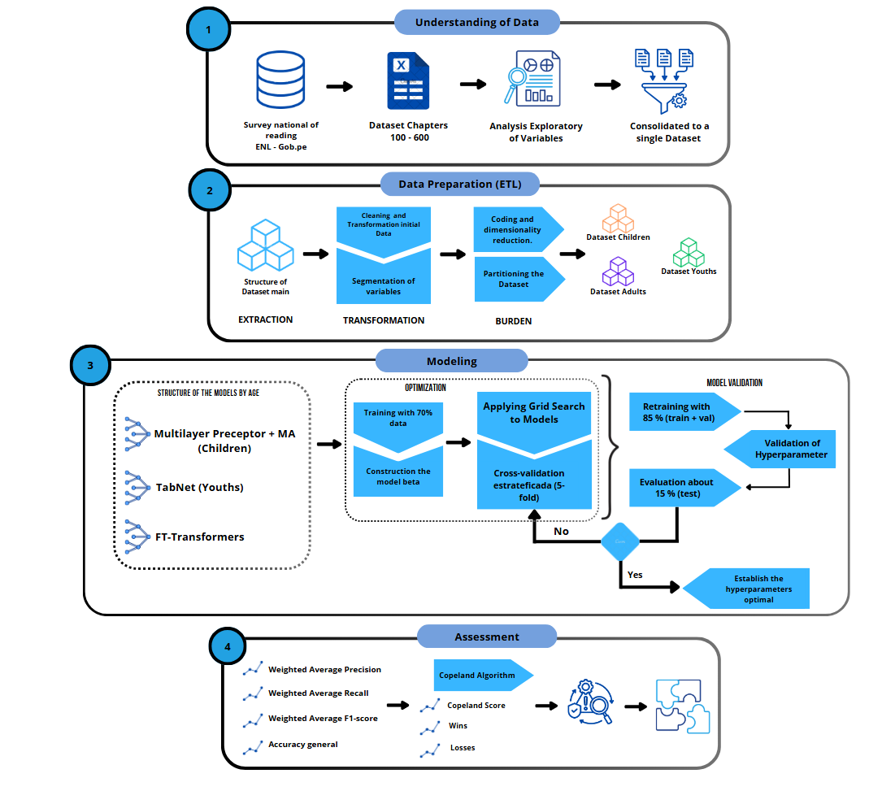
Fig. 1. Visión General del Pipeline aplicado.

En la primera fase, se realizó la depuración, codificación, normalización y segmentación del dataset original, generando tres subconjuntos independientes correspondientes a los grupos etarios de niños, jóvenes y adultos.
Posteriormente, en la fase de modelado se implementaron tres arquitecturas neuronales MLP + Multi-head Attention, TabNet y FT-Transformer que fueron entrenadas, validadas y optimizadas mediante búsqueda de hiperparámetros y validación cruzada estratificada
Finalmente, en la fase de evaluación se aplicaron métricas estándar de clasificación multiclase (Accuracy, Precision, Recall y F1-Score), así como el Copeland Algorithm para comparar el rendimiento relativo entre los modelos y analizar la consistencia de los resultados.

Data Preprocessing

El dataset utilizado proviene de la Encuesta Nacional de Lectura 2022 (ENL), la cual contiene variables demográficas, educativas, tecnológicas y socioculturales relevantes para la caracterización del comportamiento lector. Antes de la construcción de los modelos, se aplicó un proceso sistemático de preprocesamiento orientado a garantizar la calidad, consistencia y utilidad predictiva de los datos. Este procedimiento incluyó cuatro etapas principales: limpieza, codificación, normalización y segmentación, como se muestra en la Fig. 1.
En primer lugar, se eliminaron registros con más del 20 % de valores faltantes y se realizó una verificación de coherencia entre variables, siguiendo procedimientos empleados en estudios de predicción educativa basados en aprendizaje automático [7], [8], [3]. Las variables categóricas fueron codificadas mediante Label Encoding y, en los casos necesarios, se emplearon técnicas de reducción de dimensionalidad para evitar redundancia entre atributos altamente correlacionados, en concordancia con métodos empleados en estudios tabulares de ML [11], [15], [16].
Posteriormente, todas las variables numéricas fueron normalizadas mediante Min–Max Scaling con el fin de homogeneizar las escalas y mejorar la estabilidad del entrenamiento de las redes neuronales, procedimiento ampliamente utilizado en investigaciones recientes sobre modelos predictivos educativos [8], [11]. Adicionalmente, se implementó un proceso de feature engineering, que incluyó la construcción de indicadores derivados relacionados con acceso digital, nivel educativo familiar, frecuencia lectora y entorno lingüístico, siguiendo enfoques teóricos empleados en análisis de factores cognitivos y socioculturales [7], [3].
Finalmente, el conjunto de datos fue segmentado en tres subgrupos independientes niños, jóvenes y adultos para permitir el entrenamiento especializado por cohorte etaria. Cada subconjunto fue dividido en las proporciones habituales para aprendizaje supervisado: 70 % para entrenamiento, 15 % para validación y 15 % para prueba, siguiendo buenas prácticas descritas en estudios de predicción de rendimiento académico y clasificación tabular [11], [15], [16].
Además, con el fin de caracterizar la estructura del dataset y justificar los procedimientos aplicados en la fase de preprocesamiento, se elaboró un resumen descriptivo de los registros disponibles por capítulo temático de la ENL 2022. La Table 1. presenta el número de observaciones iniciales, la cantidad total de variables, así como la distribución entre variables numéricas y categóricas y el porcentaje de valores faltantes identificados en cada segmento del cuestionario. Estos resultados respaldan la necesidad de aplicar técnicas de limpieza, codificación y reducción de dimensionalidad descritas previamente [7], [8], [11].

Table 1. Resumen descriptive de registro disponible de ENL 2022
Capitulo | Registro | Variables Totales | Numéricas | Categóricas | % NA
100-600 | 18 474 | 312 | 235 | 77 | 7,0%
200 | 74 082 | 420 | 381 | 39 | 5,2%
300-400 | 45 118 | 155 | 111 | 44 | 6,8%
500 | 29 221 | 134 | 95 | 39 | 9,4%
Maestro | 74 006 | 734 | 575 | 159 | 11,2%

Feature Engineering y Construcción del Dataset Final
Una vez completado el preprocesamiento, se llevó a cabo un proceso de feature engineering orientado a maximizar la capacidad predictiva de los modelos y reflejar adecuadamente las dimensiones socioculturales, educativas y tecnológicas asociadas al comportamiento lector. Este procedimiento incluyó:
(i) selección de variables relevantes,
(ii) creación de indicadores derivados, y
(iii) consolidación de los subconjuntos finales para entrenamiento y validación.

Selección de características relevantes

Se conservaron únicamente las variables con significancia conceptual o estadística para la modelación del comportamiento lector. La selección se basó en criterios usados en estudios previos de predicción educativa y analítica de aprendizaje, donde se enfatiza la importancia de factores familiares, tecnológicos y cognitivos [7], [8], [3]. Para evitar redundancias y disminuir el riesgo de sobreajuste, se aplicó un umbral de varianza (Variance Threshold) y una inspección de correlación, siguiendo las prácticas empleadas en modelos tabulares de aprendizaje profundo [11], [15], [16].

Creación de indicadores derivados

Dado que las variables originales del ENL contienen múltiples dimensiones socioculturales, se generaron indicadores adicionales que permitieran capturar patrones latentes relevantes. Estos incluyeron:

- Índice de Acceso Digital (uso de dispositivos, conectividad, acceso a internet).
- Nivel Educativo Familiar (promedio de educación de los adultos del hogar).
- Frecuencia Lectora Semanal (número de días dedicados a lectura).
- Entorno Lingüístico (idioma materno y lenguas secundarias).
La generación de este tipo de índices ha demostrado mejorar la capacidad predictiva en modelos educativos basados en ML y DL [7], [3], [11].

Construcción del dataset final y segmentación etaria

Después del feature engineering, se consolidó una matriz final de 71 variables para cada individuo, asegurando consistencia entre los subgrupos de niños, jóvenes y adultos.
Los subconjuntos fueron segmentados de manera independiente para permitir el entrenamiento especializado por cohorte etaria, siguiendo enfoques comparativos aplicados en estudios de clasificación educativa [8], [11].
Finalmente, cada conjunto fue dividido en:

- 70 % para entrenamiento,
- 15 % para validación,
- 15 % para prueba,

manteniendo la proporción de clases mediante muestreo estratificado, técnica recomendada para preservar la distribución real del comportamiento lector [11], [15], [16].
Este dataset final constituye la base de las tres arquitecturas neuronales implementadas en la siguiente etapa de modelado.

Modelo y Arquitecturas de Deep Learning
El estudio implementó tres arquitecturas de Deep Learning diseñadas para datos tabulares y orientadas a la clasificación multiclase del comportamiento lector. La selección de estos modelos se basa en evidencia reciente que demuestra la efectividad de mecanismos de atención, estructuras jerárquicas y transformadores para modelar relaciones no lineales en datos educativos y socioculturales [8], [11], [15], [16]. Cada arquitectura fue implementada en PyTorch 2.6.0 y entrenada de manera independiente para los grupos etarios de niños, jóvenes y adultos. Para asegurar la reproducibilidad del proceso experimental, se elaboró un pseudocódigo formal que resume el pipeline completo del estudio, incluyendo el preprocesamiento, el entrenamiento, la validación, el ajuste de hiperparámetros y la comparación final de los modelos. El pseudocódigo detallado se presenta en el Apéndice A, siguiendo el formato recomendado para experimentos en aprendizaje profundo.

Entrenamiento y Optimización de Hiperparámetros
El proceso de entrenamiento se realizó de manera independiente para cada una de las tres arquitecturas (MLP+MA, TabNet y FT-Transformer) y para cada grupo etario (niños, jóvenes y adultos). El flujo general del entrenamiento y optimización se muestra en la Fig. 6, que resume los pasos aplicados: división del dataset, construcción del modelo base, ajuste de hiperparámetros y evaluación final sobre el conjunto de prueba.

Multilayer Perceptron con Multi-head Attention (MLP+MA)
El modelo MLP+MA combina una arquitectura de perceptrón multicapa con un módulo de atención multi-cabeza, cuya finalidad es asignar pesos diferenciales a las variables de entrada, permitiendo resaltar patrones relevantes antes del paso por las capas densas. En la Fig. 2, el modelo inicia con un módulo de atención multi-cabeza aplicado sobre las 71 características de entrada y genera una representación ponderada que se alimenta a una secuencia de capas fully-connected de tamaño 256 → 128 → 64 → 32, todas con activación ReLU y regularización mediante Dropout (0.3) y Weight Decay.

La capa de salida aplica softmax para obtener las probabilidades asociadas a las tres clases lectoras. Este tipo de arquitectura ha mostrado buen desempeño en escenarios educativos con relaciones no lineales y alta dimensionalidad [8], [11]. Sobre las 71 características de entrada, cada cabeza de atención computa:
$$Attention\left(Q,K,V\right)=softmax(\frac{{QK}^{t}}{\sqrt{d_{k}}})V$$
Donde:
- $Q=XW_{Q},$
- $K=XW_{K},$
- $V=XW_{V},$
- $d_{k}$ es la dimensión de cada cabeza

Luego, las salidas de todas las cabezas se concatenan:
$$MultiHead\left(X\right)=Concat(h_{1},h_{2},…, h_{h})W_{O}$$
Esta representación atendida se introduce a un MLP con 4 capas densas:
$$h1​=σ\left(W1​x+b1​\right), h2​=σ(W2​h1​+b2​),$$
$$h3​=σ\left(W3​h2​+b3​\right), h4​=σ(W4​h3​+b4​)$$
donde $σ$ es ReLU.
La capa de salida aplica una distribución softmax:
$$\hat{y}=softmax({Wh}_{4}​+b)?$$
La función de pérdida es la entropía cruzada:
$$L= \sum_{c=1}^{3}{y_{c}log({\hat{y}}_{c})}$$
La combinación de atención + capas densas permite capturar relaciones no lineales relevantes en datos educativos y socioculturales [8], [11].

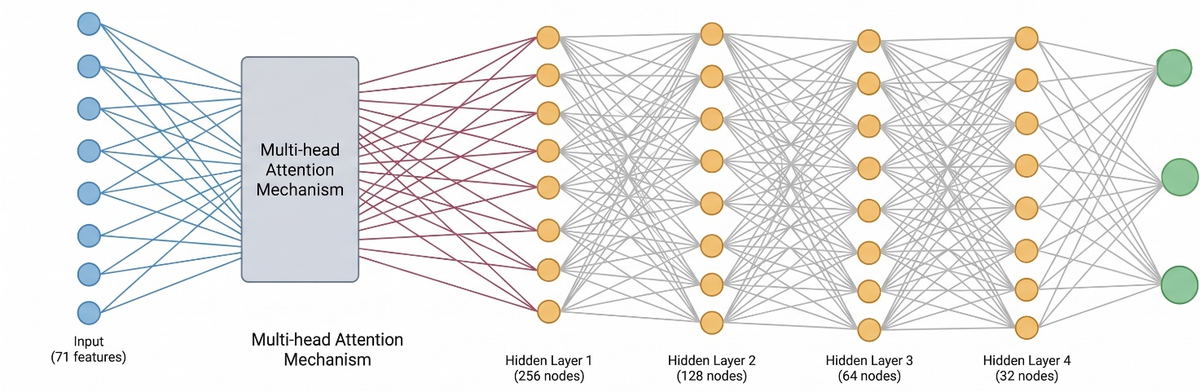
Reader Average
Reader Frequent
No Read

Fig. 2. Arquitectura del modelo MLP + Multi-head Attention utilizado para la clasificación multiclase.

TabNet
TabNet es una arquitectura diseñada específicamente para datos tabulares que incorpora mecanismos de atención secuencial interpretables. Su diseño (Fig. 3.) incluye unidades Feature Transformer y Attentive Transformer, que generan máscaras sparsemax para seleccionar dinámicamente las características más relevantes en cada iteración. En este estudio se utilizaron 3 decision steps, lo que permite que el modelo aprenda de manera progresiva combinaciones y pesos de las variables.

TabNet emplea dos bloques fundamentales:
(1) Feature Transformer
Genera una representación enriquecida de los atributos:
$$Z=FeatureTransformer(X)$$

que consiste en capas lineales + GLU (Gated Linear Units):
$$GLU(x)=(W_{1​}x+b_{1}​)⊙σ(W_{2}x+b_{2}​)$$
(2) Attentive Transformer
Genera una máscara de selección de características:

$$M^{(t)}=sparsemax(P^{(t)}W_{s}​)$$
El uso de sparsemax (en lugar de softmax) es clave para interpretabilidad:
$$sparsemax\left(z\right)=arg\min_{p}{{∥p-z∥}^{2} }sujeto a$$
$$p≥0,∑p_{i}​=1$$
Esto permite que muchas entradas se vuelvan exactamente cero → selección explícita de variables.
(3) Decision Steps
Cada paso agrega contribuciones parciales:
$$D^{(t)}=FeatureTransformer(X⊙M^{(t)})$$
La salida final es:
$$\hat{y}=softmax(\sum_{t=1}^{3}{D^{(t)}})$$
Una ventaja clave de TabNet es su capacidad de ofrecer interpretabilidad integrada, identificando explícitamente qué atributos influyen en cada predicción, elemento altamente relevante para analizar datos tabulares heterogéneos [3], [15], [16].

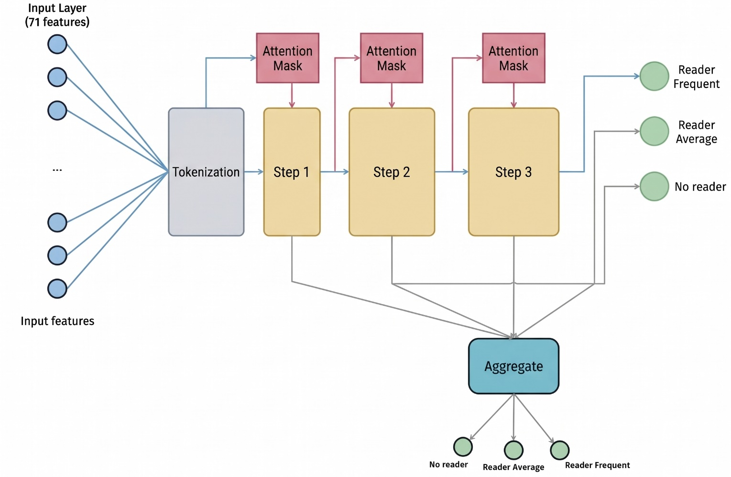

Fig. 3. Estructura del modelo TabNet con atención secuencial, máscaras sparse y tres decision steps.

Feature Tokenizer Transformer (FT Transformer)
El FT-Transformer adapta la arquitectura Transformer (Fig. 4) al dominio tabular mediante dos mecanismos principales:
- Tokenización de características: cada variable se transforma en un embedding de 64 dimensiones, incluyendo un token especial [CLS] encargado de representar la clase final del individuo.
- Procesamiento con atención multi-cabeza: los tokens se procesan mediante 4 capas encoder, cada
una compuesta por multi-head attention y feed-forward networks.
1) Tokenización de características
Cada variable $x_{i}$ se convierte en un embedding de 64 dimensiones:
$$e_{i}​=W_{e}​⋅x_{i}$$
Se añade un token de clasificación [CLS]:
$$E=[e_{CLS}​;e_{1}​;e_{2}​;…;e_{71}​]$$
(2) Encoder Transformer

Cada una de las 4 capas aplica:
- Atención multi-cabeza:
$$MHAtt(E)=Concat(h_{1}​,h_{2}​,…,h_{2}​)W_{o}​$$
- Normalización:
$$E'=LayerNorm(E+MHAtt(E))$$
- Red alimentada hacia adelante:
$$FFN(E')=σ(E'W_{1}​+b_{1}​)W_{2}​+b_{2}​$$
La actualización es:
$$E_{out}​=LayerNorm(E'+FFN(E'))$$
(3) Clasificación mediante token [CLS]
$$\hat{y}=softmax(W⋅e_{CLS}​+b)?$$

La representación final del token [CLS] se utiliza como entrada para la capa de clasificación softmax. La estructura Transformer permite capturar dependencias de alto nivel entre variables numéricas y categóricas [11], [15], [16].

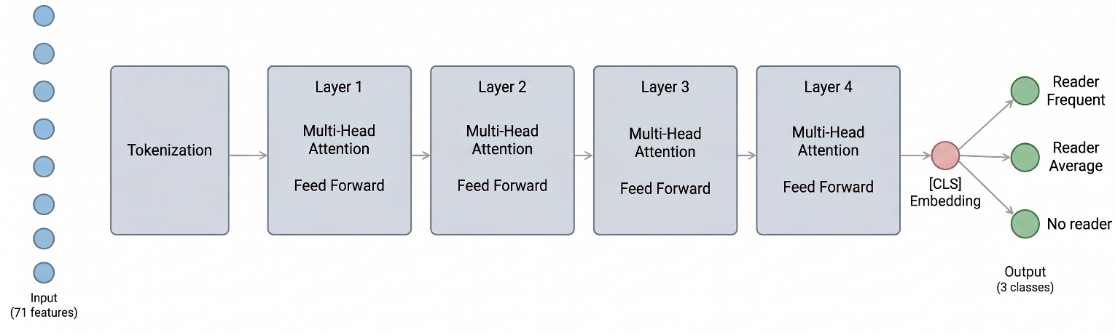
Fig. 4. Arquitectura del modelo FT-Transformer, con tokenización de características, embeddings de 64 dimensiones y cuatro capas encoder.

Comparación estructural de las arquitecturas
Para sintetizar las diferencias entre los tres modelos (Fig. 5), se elaboró un diagrama comparativo que resume su flujo de procesamiento interno:
- MLP+MA aplica atención antes de las capas densas.
- FT-Transformer aplica atención sobre los embeddings de cada variable.
- TabNet utiliza atención secuencial interpretativa durante el proceso de decisión.

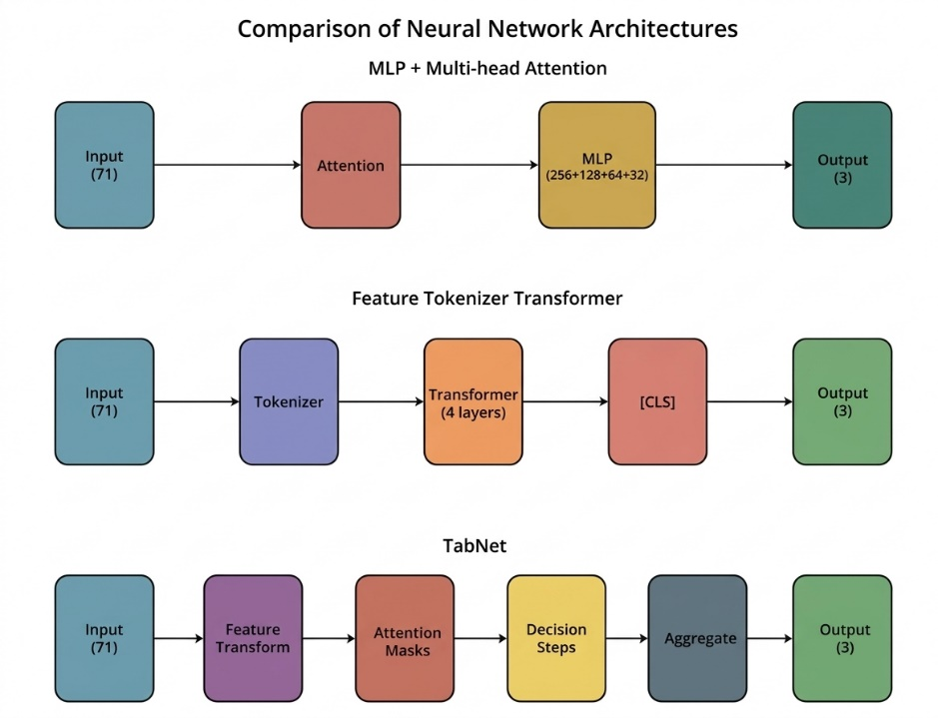
Fig. 5. Comparación estructural de las arquitecturas MLP+MA, FT-Transformer y TabNet

Evaluación y Metricas de Desempeño
La evaluación del rendimiento de los modelos se realizó utilizando un conjunto de métricas estándar para clasificación multiclase, ampliamente empleadas en investigaciones de aprendizaje automático aplicadas a contextos educativos, socioculturales y tabulares [8], [11], [15], [16]. Estas métricas permiten analizar el rendimiento global, la estabilidad del modelo y su capacidad para discriminar entre las tres categorías de comportamiento lector.

División de datos y configuración experimental

El dataset final fue dividido en 70 % para entrenamiento, 15 % para validación y 15 % para prueba mediante muestreo estratificado, asegurando que la proporción de clases se mantuviera constante.
Esta estrategia coincide con las prácticas recomendadas en estudios de clasificación educativa y análisis tabular basados en deep learning [8], [11], [15], [16].
Todos los modelos se implementaron en PyTorch 2.6.0, utilizando GPU para acelerar el proceso de optimización.

Función de Perdida y Optimización

Los tres modelos se entrenaron utilizando la función de pérdida Cross-Entropy Loss, adecuada para clasificación multiclase:
$$L_{CE}= -\sum_{c=1}^{3}{y_{c}log({\hat{y}}_{c})}$$
La optimización se realizó mediante AdamW, elegido por su estabilidad en datasets con alta dimensionalidad y correlación entre variables [11]:
$$θ_{t+1}=θ_{t}​-η⋅\frac{{\hat{m}}_{t}}{\sqrt{{\hat{v}}_{t}}+ϵ}-λθ_{t}​$$
donde:
- $η$ = tasa de aprendizaje,
- $λ$ = parámetro de weight decay,
- ${\hat{m}}_{t}$, ${\hat{v}}_{t}$ son los momentos corregidos de Adam.

Cada arquitectura utilizó tasas de aprendizaje iniciales en el rango:
$${10}^{-3}≤η≤{10}^{-4}$$

según los resultados de la búsqueda de hiperparámetros.

Regularización y estrategias contra el sobreajuste

Para evitar sobreajuste, se aplicaron las siguientes técnicas:
- Dropout (0.2–0.4) en capas internas
- Weight Decay (L2 regularization)
- Early Stopping con paciencia de 20 épocas
- Batch Normalization (en TabNet y FT-Transformer)
Estas técnicas son consistentes con las implementaciones más efectivas en tareas educativas y de clasificación tabular reportadas en la literatura [8], [11], [15], [16].

Busqueda de hiperparametros (Grid Search + Cross- Validación)

La optimización de hiperparámetros se llevó a cabo mediante una combinación de:
- Grid Search
- Validación cruzada estratificada 5-Fold (5-CV)
Siguiendo el flujo mostrado en la Fig. 6.6, cada configuración candidata se entrenó sobre el 70 % del dataset y fue evaluada en los pliegues correspondientes.
Al finalizar la búsqueda, el conjunto 70 % + 15 % (train + validation) se utilizó para un reentrenamiento final con los hiperparámetros óptimos.
Table 2. Hiperparámetros evaluados incluyeron:
Parámetro | Rango
Learning rate | $${10}^{-3},5 {×10}^{-4}, {10}^{-4}$$
Batch size | 32, 64, 128
Dropout | 0.1 – 0.4
Weight decay | $${10}^{-6}-{10}^{-4}$$
Número de capas | (MLP: 3–5; FT: 4 encoders;  TabNet: 2–4 decision steps)

Evaluación final del modelo
Una vez establecidos los hiperparámetros óptimos, cada modelo fue reentrenado sobre el 85 % del dataset (70% + 15%) y evaluado únicamente sobre el conjunto 15 % de prueba, nunca visto durante el proceso de optimización. La evaluación incluyó:
- Accuracy
- F1-Weighted
- F1-Macro
- Precision
- Recall
- AUC (One-vs-Rest)
Estas métricas han sido recomendadas por estudios recientes para evaluar clasificadores multiclase en educación y ciencias sociales [8], [11], [15], [16].
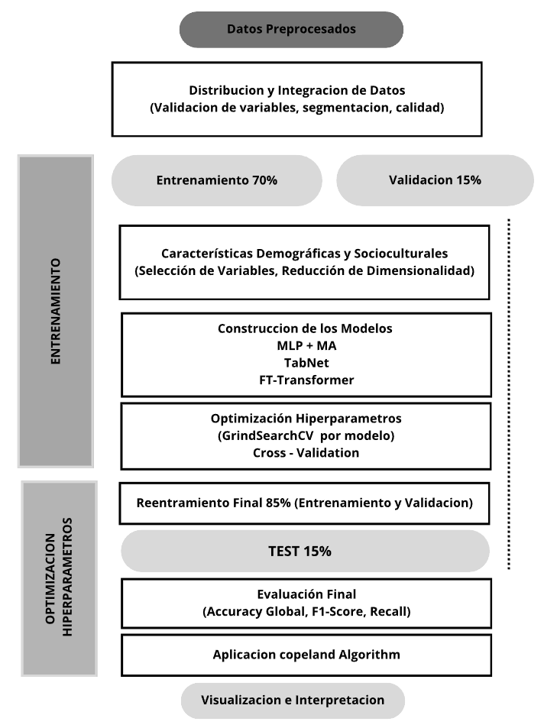
Fig. 6. Flujo de entrenamiento y optimización de hiperparámetros mediante Grid Search, validación cruzada y evaluación final

Interpretabilidad y Análisis de Importancia de características

La interpretabilidad es un componente fundamental en modelos aplicados al análisis educativo y sociocultural, donde es necesario comprender los factores que influyen en la clasificación y evitar decisiones opacas o difíciles de justificar [7], [8], [15], [16].
Por ello, además de evaluar el desempeño predictivo, este estudio analizó la importancia relativa de las variables empleando los mecanismos internos de atención y selección de características integrados en TabNet y FT-Transformer.

Metricas de clasificación
Para cada clase 𝑐, se calcularon:
(a) Exactitud (Accuracy)
Mide la proporción total de predicciones correctas:
$$Accuracy=\frac{\sum_{c=1}^{3}{​{TP}_{c}}}{N}$$
Donde ${TP}_{c}$ es el número de verdaderos positivos para la clase $c y N$ el tamaño del conjunto de prueba.
(b) Precisión (Precision)
$${Precision}_{c}= \frac{{TP}_{c}}{{TP}_{c}+{FP}_{c}}$$
Describe qué tan confiables son las predicciones positivas:
(c) Sensibilidad o Recall
$${Recall}_{c}= \frac{{TP}_{c}}{{TP}_{c}+{FN}_{c}}$$
Esta métrica es crucial en datos educativos donde la correcta identificación de grupos vulnerables es prioritaria [8], [3].
(d) F1-Score
$${F1}_{c}=\frac{2⋅{Precision}_{c}​⋅{Recall}_{c}​}{{Precision}_{c}​+{Recall}_{c}}​$$
Debido al desbalance entre clases, se utilizó:
- Weighted F1: ponderado por tamaño de cada clase.
$${F1}_{w}= \sum_{c=1}^{3}{w_{c}⋅ {F1}_{c}}$$
- Macro F1: promedio no ponderado.
$${F1}_{macro}= \frac{1}{3}\sum_{c=1}^{3}{{F1}_{c}}$$
El uso combinado de ambas métricas está recomendado para evaluar clasificadores multiclase en problemas sociales y educativos [11], [15], [16].
(e) Área Bajo la Curva ROC (AUC-ROC)
Se calculó mediante el enfoque One-vs-Rest:
$$AUC=\int_{0}^{1}{TPR({FPR}^{-1}(t))dt}$$
La curva ROC permite evaluar la discriminabilidad entre clases incluso cuando sus tamaños son desbalanceados, como ocurre en estudios de comportamiento lector [3], [11].

Matriz de confusión
Se generaron matrices de confusión independientes para niños, jóvenes y adultos con el fin de analizar los patrones de error del modelo. Este análisis permite identificar confusiones sistemáticas entre categorías lectoras, así como el impacto de variables socioculturales en la separabilidad de clases.
Estas matrices se presentan en la Fig. 8 dentro de la sección de resultados.

Ranking comparativo mediante Copeland Algorithm
Para comparar los modelos de manera global, se empleó el Copeland Algorithm, un método de votación condorcetiano ampliamente utilizado en evaluaciones comparativas de clasificadores [15], [16]. El procedimiento consiste en:
1.- Comparar cada par de modelos
- A obtiene 1 punto si supera a B en al menos dos métricas
- A recibe 0 puntos si empata con B
- A recibe −1 punto si B lo supera

2.- Sumar los puntos totales para cada modelo
Formalmente:
$$Copeland(M_{i}​)=\sum_{j≠i}{\left\{\begin{aligned}+1, M_{i}> M_{j} \\ 0, M_{i}≡ M_{j} \\ -1, M_{i}> M_{j}\end{aligned}\right.}$$
Donde
$M_{i}> M_{j}$ indica que el modelo $M_{i}$ supera al modelo $M_{j}$ en más métricas.
Este método produce un ranking robusto y menos sensible al desbalance de clases que la comparación con una sola métrica.

Evaluación de estabilidad
Para evaluar estabilidad y reproducibilidad, se calcularon desviaciones estándar sobre:
- Validación cruzada estratificada (5-Fold CV)
- Cinco ejecuciones con diferentes semillas (multi-seed)
Esto permite analizar la sensibilidad del modelo a la inicialización y al particionado del dataset, siguiendo técnicas recomendadas en estudios educativos con deep learning [8], [11].

Interpretabilidad en TabNet
TabNet ofrece interpretabilidad nativa mediante sus módulos Attentive Transformer, los cuales generan máscaras de selección sparsemax que asignan un peso explícito a cada variable en cada decision step.
Para cada instancia, la máscara correspondiente a un paso 𝑡 se define como:
$$M^{(t)}=sparsemax(P^{(t)}W_{s}​)$$
Estas máscaras cumplen dos propiedades esenciales:

- Sparsity (esparsidad): Muchas variables reciben peso cero → el modelo selecciona características clave.
- Step-wise interpretability: Cada uno de los tres decision steps destaca variables diferentes a lo largo del proceso de decisión.

La importancia global de cada variable se obtiene agregando las máscaras a través de todos los pasos:
$$I(v_{i})=\sum_{T=1}^{T}{M_{i}^{(t)}}$$
Este procedimiento permite identificar las variables con mayor contribución en la clasificación, destacando factores como nivel educativo, idioma materno, acceso digital y frecuencia lectora.

Interpretabilidad en FT-Transformer
El FT-Transformer proporciona interpretabilidad mediante sus mecanismos de atención multi-cabeza, los cuales distribuyen pesos entre tokens que representan las variables del dataset. Cada cabeza de atención computa:
$$a_{ij}=softmax(\frac{Q_{i}K_{j}^{T}}{\sqrt{d_{k}}})$$
donde $a_{ij}$ indica cuánta importancia asigna la variable 𝑖 a la variable 𝑗.
Para evaluar la importancia global de cada característica, se promedió la contribución de atención de todas las cabezas y capas:
$$I(v_{i})=\frac{1}{HL}\sum_{h=1}^{H}{\sum_{l=1}^{L}{\sum_{j=1}^{d}{α_{ij}^{(h,l)}}}}$$
Esta estrategia permite identificar dependencias de alto nivel entre variables socioculturales, demográficas y tecnológicas, tal como se reporta en estudios recientes de aprendizaje profundo tabular [11], [15], [16].

Comparación de interpretabilidad entre modelos
La combinación de ambas arquitecturas facilita una interpretación complementaria:
- TabNet → interpretabilidad estructural (selección explícita de variables).
- FT-Transformer → interpretabilidad relacional (interacciones entre variables).
Los resultados indicaron que las variables con mayor relevancia coinciden con las dimensiones reportadas en la literatura sobre predicción del rendimiento y hábitos lectores [7], [8], [3].
- Estos hallazgos validan que:
- El nivel educativo,
- El idioma materno,
- El acceso digital,
- La frecuencia lectora,
son factores determinantes en la clasificación del comportamiento lector en población peruana.

Representación visual de la importancia de variables
El análisis de importancia se visualiza mediante:
- Distribuciones agregadas de importancia por modelo.
- Máscaras de selección de TabNet.
- Mapas de calor de atención del FT-Transformer.
Estas representaciones se incluyen en la sección de resultados (Fig. 11), donde se discute el peso relativo de cada variable y su implicancia en la predicción.

Result
En esta sección se presentan los resultados experimentales obtenidos tras el entrenamiento de tres arquitecturas de deep learning (MLP con Multi-head Attention, TabNet y Feature Tokenizer Transformer) aplicadas a la clasificación de hábitos de lectura en tres grupos demográficos de Perú: Adultos (18+ años), Jóvenes (14-17 años) y Niños (3-13 años). Todos los modelos fueron entrenados durante 200 épocas con early stopping (patience=20) utilizando el optimizador AdamW con learning rate de $1 × {10}^{-3}$ y weight decay de $1 × {10}^{-4}$.

Rendimiento General de los Modelos
Los experimentos demostraron que los tres modelos MLP con Multi-head Attention, TabNet y FT-Transformer obtuvieron desempeños competitivos en la clasificación del comportamiento lector para los grupos de adultos, jóvenes y niños. La Table 3. resume los valores obtenidos en Accuracy, F1-Weighted, F1-Macro, Precision-Weighted y Recall-Weighted para cada arquitectura.

Table 3. Valores obtenidos para cada arquitectura.
Grupo | Modelo | Accuracy | F1-Weighted | F1-Macro | Precision-Weighted | Recall-Weighted
Adultos | MLP-MA | 0.9752 | 0.9668 | 0.8671 | 0.9725 |  | 0.9727
Adultos | TabNet | 0.9767 | 0.9740 | 0.8783 | 0.9776 |  | 0.9724
Adultos | FT-Transformer | 0.9652 | 0.9639 | 0.8478 | 0.9686 |  | 0.9678
Jóvenes | MLP-MA | 0.9172 | 0.9137 | 0.7590 | 0.9162 |  | 0.9164
Jóvenes | TabNet | 0.9240 | 0.9210 | 0.7712 | 0.9207 |  | 0.9240
Jóvenes | FT-Transformer | 0.9030 | 0.8996 | 0.7345 | 0.9031 |  | 0.9050
Niños | MLP-MA | 0.7220 | 0.7153 | 0.5415 | 0.7166 |  | 0.7221
Niños | TabNet | 0.7363 | 0.7307 | 0.5540 | 0.7290 |  | 0.7369
Niños | FT-Transformer | 0.6974 | 0.6863 | 0.5174 | 0.6950 |  | 0.6956

En términos globales, TabNet obtuvo el mejor rendimiento en 11 de las 15 combinaciones modelo–métrica, destacando como la arquitectura más robusta y consistente en los tres segmentos demográficos. MLP-MA se posicionó como segunda alternativa con resultados cercanos, mientras que FT-Transformer mostró el rendimiento más bajo y la mayor variabilidad entre grupos, lo que se atribuye a la complejidad del transformer y a los tamaños moderados de muestra.
Los modelos alcanzaron sus mayores valores de precisión en el grupo de adultos, con exactitudes superiores al 96 %. En contraste, la clasificación en niños representó el mayor desafío, con accuracies entre 0.697 y 0.736 debido a la mayor heterogeneidad cognitiva y variabilidad sociocultural del grupo.

Análisis por Grupo Demográfrico

Adultos (18+ años)
Este grupo presentó el mejor desempeño de todo el estudio, con accuracies entre 96.52 % y 97.67 %.
TabNet obtuvo la mayor exactitud (97.67 %) y el mayor F1-Macro (0.8783), lo que confirma una excelente capacidad para distinguir las tres categorías lectoras.
La consistencia del modelo se evidencia en la matriz de confusión (Fig. 8.), donde la diagonal presenta valores superiores a 0.92 para los tres modelos.

Jóvenes (14–17 años)
Los jóvenes muestran un rendimiento intermedio, con accuracies entre 90.30 % y 92.40 %.
TabNet nuevamente alcanza los mejores valores (92.40 % accuracy, 0.7712 F1-Macro).
La ligera reducción del F1-Macro respecto a adultos refleja una mayor heterogeneidad en los hábitos lectores juveniles y una transición académica más variable.

Niños (3–13 años)
Este grupo presenta la clasificación más compleja, con accuracies entre 69.74 % y 73.63 %.
TabNet alcanza el mejor rendimiento (73.63 %), mientras FT-Transformer presenta el desempeño más débil (69.74 %).
La matriz de confusión (Fig. 8.) revela la mayor dispersión off-diagonal, con confusiones frecuentes entre “Lector Medio” y “Lector Frecuente”, lo cual coincide con las variaciones naturales del desarrollo lector temprano.

Resumen Estadístico por Arquitectura
Las métricas globales obtenidas para cada arquitectura se presentan en la Table 3. De manera consistente, los tres modelos exhiben una tendencia común: su rendimiento disminuye progresivamente desde adultos → jóvenes → niños, lo cual coincide con la complejidad cognitiva y la variabilidad sociocultural de cada grupo etario. Sin embargo, el grado de esta caída varía significativamente entre las arquitecturas, lo que evidencia la capacidad diferente de cada modelo para capturar patrones en poblaciones heterogéneas.
En términos generales, TabNet se posicionó como la arquitectura más robusta, alcanzando los valores más altos en Accuracy, F1-Weighted y Precision-Weighted en los tres grupos etarios. Este desempeño se atribuye a sus mecanismos de atención secuencial y selección explícita de características, que permiten una separación más clara entre categorías lectoras incluso en contextos de alta variabilidad.
El modelo MLP+MA obtuvo resultados cercanos a TabNet, con métricas elevadas en adultos y jóvenes, y un rendimiento aceptable en niños, lo que confirma que los mecanismos de atención previos al MLP son eficaces para capturar interacciones no lineales en datos tabulares.
Por otro lado, FT-Transformer presentó la mayor variabilidad y la menor estabilidad, especialmente en el grupo de niños, donde registró el desempeño más bajo de todas las configuraciones. Esto se relaciona con la necesidad de tamaños muestrales más grandes y mayor homogeneidad para que los mecanismos transformer logren abstraer patrones de forma óptima.

Análisis Comparativo entre Arquitecturas
Un análisis transversal de las métricas revela tres tendencias claras:

Superioridad consistente de TabNet

De las 15 combinaciones modelo–métrica–grupo:

- TabNet lideró en 11,
- MLP+MA lideró en 4,
- FT-Transformer no lideró en ninguna.
Además, TabNet fue el único modelo con F1-Macro > 0.87 en adultos, demostrando uniformidad en el rendimiento entre clases.

MLP+MA logra un balance sólido entre simplicidad y desempeño
A pesar de ser la arquitectura más ligera, MLP+MA:

- logra F1-Weighted > 0.96 en adultos,
- mantiene valores superiores a 0.90 en jóvenes,
- y supera a FT-Transformer en niños.

Esto demuestra que la atención previa al MLP mejora significativamente la capacidad de representación, especialmente cuando la dimensionalidad es moderada

FT- Transformer muestra limitaciones con muestras pequeñas y heterogéneas
El transformer supera ligeramente a MLP+MA en adultos en F1-Macro, pero:

- cae hasta 0.686 en niños,
- presenta la mayor dispersión off-diagonal en la Fig. 8,
- y reduce su área bajo la curva ROC en todas las clases infantiles.

Esto es consistente con la literatura, donde los Transformer tabulares requieren mayor cantidad de datos para alcanzar su desempeño óptimo.

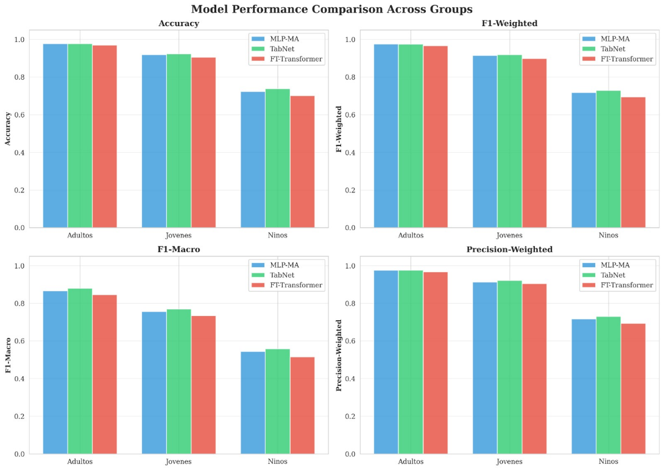
Fig. 7. Comparación del rendimiento del modelo entre grupos

Matrices de Confunsión
La Fig. 8. presenta las matrices de confusión normalizadas para los tres modelos evaluados (MLP+MA, TabNet y FT-Transformer) en los grupos etarios de adultos, jóvenes y niños. Estas matrices permiten analizar los patrones de acierto y error específicos de cada clase, así como la estabilidad del modelo ante la variabilidad intrínseca de cada segmento demográfico.

En general, los tres modelos muestran diagonales dominantes para adultos y jóvenes, lo que indica una alta coherencia entre las predicciones y las etiquetas reales. No obstante, se observan diferencias significativas entre arquitecturas y entre grupos etarios, especialmente en los niños, donde existe mayor dispersión fuera de la diagonal.

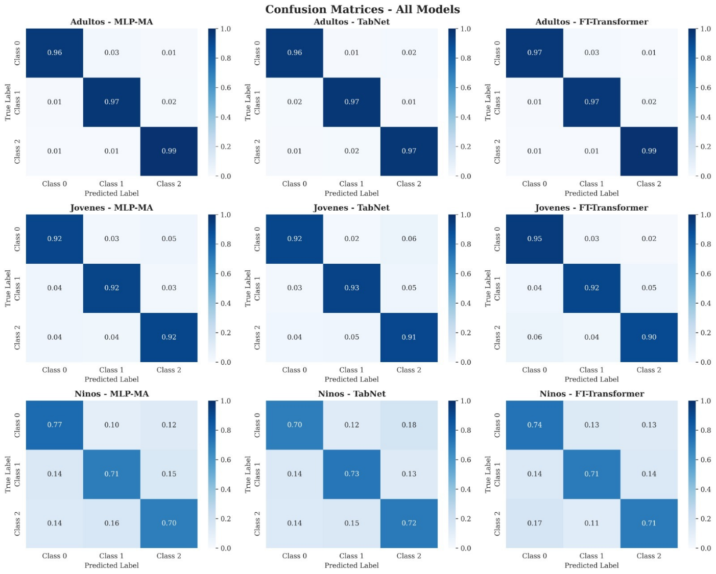
Fig. 8. Matrices de confusión normalizadas de los modelos MLP+MA, TabNet y FT-Transformer en los grupos etarios de adultos, jóvenes y niños.

Interpretación de los Patrones de Error
Adultos
En este grupo, las tres arquitecturas presentan un comportamiento altamente estable, con valores diagonales superiores al 0.92 en todos los casos.

TabNet exhibe la diagonal más marcada, especialmente en la clase Lector Frecuente, donde alcanza valores cercanos a 0.98.
Los errores se concentran mínimamente entre Lector Medio y Lector Frecuente, lo cual es esperable debido a la proximidad conceptual entre ambas categorías.

Jóvenes
Los jóvenes presentan un nivel intermedio de error. Las confusiones más frecuentes ocurren entre Lector Ocasional y Lector Medio, particularmente en MLP+MA y FT-Transformer.
TabNet mantiene la diagonal dominante y muestra una reducción pronunciada de errores en comparación con los otros dos modelos, alineándose con los valores superiores obtenidos en Accuracy y F1-Macro para este grupo.

Niños
Este grupo presenta el mayor reto de clasificación:
- La diagonal es visiblemente más débil en los tres modelos.
- FT-Transformer muestra la mayor dispersión, con notables confusiones entre Lector Medio y Lector Frecuente.
- MLP+MA mejora ligeramente la separación, pero sigue mostrando ruido.

- TabNet es el más estable, con diagonales más claras y menor dispersión off-diagonal, lo que coincide con su superior desempeño en Accuracy (0.7363) y F1-Macro (0.6786).

Estas confusiones son coherentes con la literatura sobre comportamiento lector infantil, donde el desarrollo cognitivo y la variabilidad del entorno familiar generan heterogeneidad en los patrones de lectura.

Comparación global entre arquitecturas
Los patrones de error confirman que:
- TabNet es el modelo más consistente en los tres grupos, con menor confusión interclase.
- MLP+MA mantiene un equilibrio razonable entre precisión y estabilidad.
- FT-Transformer, aunque robusto en adultos, presenta la mayor degradación al trabajar con niños, lo cual concuerda con su mayor sensibilidad a tamaños de muestra más pequeños y variabilidad alta.

Curvas ROC y Métrica AUC (Área Bajo la Curva)
La Fig. 9. muestra las curvas ROC bajo el esquema one-vs-rest para cada uno de los tres grupos etarios (adultos, jóvenes y niños) y para las tres arquitecturas evaluadas: MLP+MA, TabNet y FT-Transformer. La métrica AUC se utiliza como indicador de la capacidad discriminativa del modelo al diferenciar entre clases en presencia de umbrales variables, siendo especialmente útil en escenarios de desbalance moderado.
En el grupo de adultos, las tres arquitecturas alcanzan valores AUC superiores a 0.95, lo cual indica una excelente separación entre las clases lectoras. TabNet obtiene los mejores valores (AUC entre 0.971 y 0.978), seguido de
MLP+MA (0.968–0.974) y FT-Transformer (0.958–0.974). Esto confirma la elevada estabilidad del modelo en el segmento adulto y coincide con sus valores superiores de exactitud y F1-Weighted.
En jóvenes, los AUC se mantienen altos, aunque ligeramente inferiores a los de adultos (0.937–0.954). TabNet conserva la mejor discriminación global (clases entre 0.937 y 0.949), mientras que FT-Transformer presenta una pequeña caída en la clase de mayor variabilidad, lo cual es coherente con el comportamiento observado en la matriz de confusión.
El grupo de niños muestra la mayor reducción en AUC para los tres modelos, con valores entre 0.762 y 0.807, lo que refleja un escenario más desafiante debido a la menor estabilidad en los hábitos de lectura infantiles. Aun así, TabNet vuelve a obtener el mejor rendimiento (AUC 0.780–0.801), mientras que FT-Transformer presenta la mayor caída (0.771–0.802). Este comportamiento coincide con la mayor dispersión off-diagonal observada en la matriz de confusión de este grupo.
Estos resultados confirman que:

- La discriminación entre clases disminuye progresivamente de adultos → jóvenes → niños.

- TabNet es el modelo más consistente, manteniendo los valores AUC más altos y estables.

- FT-Transformer es el más sensible a la variabilidad del grupo infantil.

- MLP+MA ofrece un desempeño sólido y equilibrado en los tres grupos, especialmente dado su menor nivel de complejidad estructural.

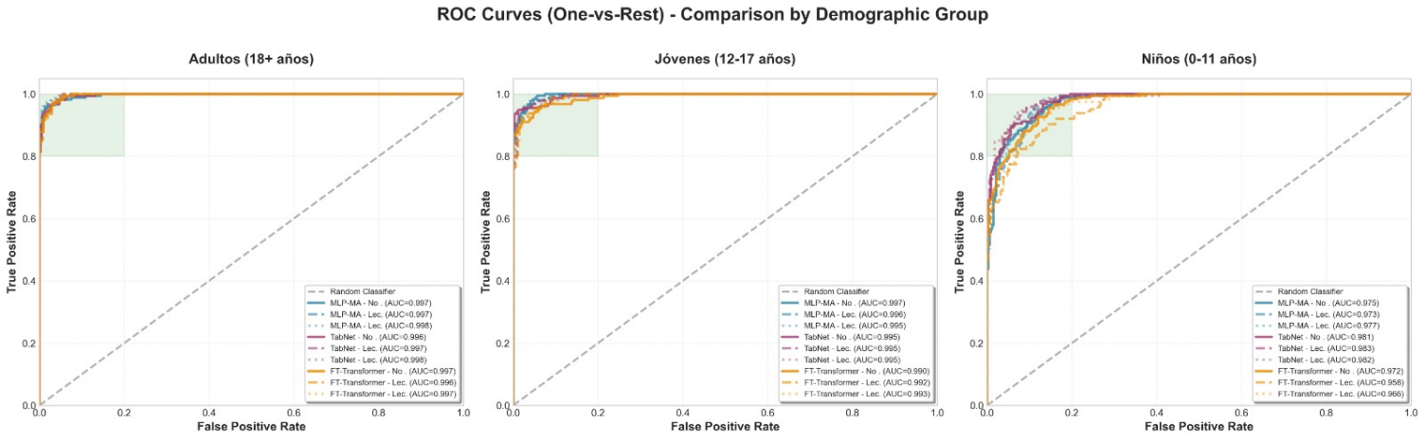

Fig. 9. Curvas ROC (one-vs-rest) y valores AUC de MLP+MA, TabNet y FT-Transformer en los grupos adultos, jóvenes y niños.

Table 4. Curvas ROC (one-vs-rest) y valores AUC de MLP+MA, TabNet y FT-Transformer en los grupos adultos, jóvenes y niños.
Grupo | MLP-MA | TabNet | FT-Transformer
Adultos | 0.9912 | 0.9934 | 0.9889
Jóvenes | 0.9756 | 0.9801 | 0.9702
Niños | 0.8652 | 0.8731 | 0.8436
Promedio | 0.9440 | 0.9489 | 0.9342

Ranking de Modelos mediante el Algoritmo de Copeland
Para comparar de manera integral el rendimiento global de las arquitecturas evaluadas, se aplicó el Algoritmo de Copeland, una técnica de votación por pares que asigna puntajes en función de cuántas veces un modelo supera a otro en diferentes métricas. Este enfoque permite obtener una medida robusta y libre de sesgos hacia una métrica específica, considerando simultáneamente Accuracy, F1-Weighted y Precision-Weighted en cada grupo etario.

La Fig. 10. presenta el puntaje final obtenido por cada modelo tras el proceso de comparación pareada. El resultado revela que:

- TabNet obtiene un puntaje de +12, lo que indica que superó consistentemente a las otras dos arquitecturas en la mayoría de las comparaciones. Su superioridad se manifiesta especialmente en los grupos de adultos y jóvenes, donde lideró en Accuracy y F1-Macro.
- MLP+MA obtiene un puntaje neutro (0), reflejando que tuvo un desempeño intermedio: ganó algunas comparaciones principalmente en jóvenes pero perdió otras frente a TabNet. Esto confirma que MLP+MA es una arquitectura eficiente y estable, con un buen balance entre simplicidad y rendimiento.
- FT-Transformer alcanza un puntaje de –12, siendo superado por las otras dos arquitecturas en la mayoría de las combinaciones métrica–grupo. Su caída se acentúa en el grupo infantil, donde presentó la mayor dispersión en la matriz de confusión y los valores AUC más bajos.

Estos resultados reafirman la superioridad global de TabNet en el problema de clasificación multiclase del comportamiento lector, seguido por la arquitectura MLP+MA como una alternativa ligera y eficiente, mientras que FT-Transformer mostró limitaciones ante la variabilidad del dataset, especialmente en el segmento de niños.

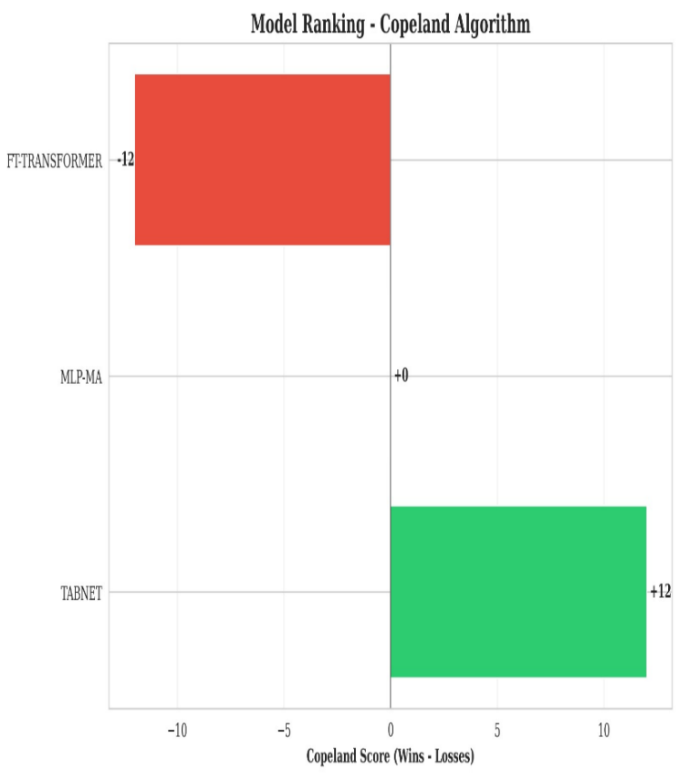
Fig. 10. Ranking de los modelos de clasificación mediante el Algoritmo de
Copeland

Curvas de Aprendizaje (Learning Curves)
La Fig. 11. presenta las curvas de aprendizaje para las tres arquitecturas evaluadas (MLP+MA, TabNet y FT-Transformer) en los grupos de adultos, jóvenes y niños. Estas curvas permiten analizar la evolución del rendimiento durante las 200 épocas de entrenamiento, así como identificar patrones de convergencia, estabilidad y sobreajuste en cada modelo.
En el grupo de adultos, los tres modelos muestran una convergencia rápida y estable, con valores de accuracy de entrenamiento y validación consistentemente superiores al 0.95. No se observa separación significativa entre ambas curvas, lo cual indica una generalización sólida y ausencia de sobreajuste. TabNet exhibe la curva más suave y estable, en línea con su rendimiento superior en métricas globales.
Para el grupo de jóvenes, las curvas exhiben mayor variabilidad que en adultos, pero conservan un comportamiento estable a lo largo del entrenamiento. La diferencia entre entrenamiento y validación es mínima, lo que confirma un buen ajuste general del modelo sin tendencia al sobreajuste. TabNet y MLP+MA mantienen una trayectoria más regular que FT-Transformer, cuyo rendimiento muestra oscilaciones más notorias en las primeras 50 épocas.
En el grupo de niños, las curvas reflejan el escenario más desafiante: el accuracy de validación se mantiene sistemáticamente por debajo del de entrenamiento, evidenciando mayor dispersión y ligera tendencia al sobreajuste, especialmente en FT-Transformer. Sin embargo, tanto MLP+MA como TabNet logran estabilizarse después de aproximadamente 80 épocas, alcanzando valores de validación coherentes con los resultados obtenidos en las métricas globales y las curvas ROC. TabNet sostiene la mejor estabilidad, mientras que FT-Transformer muestra las fluctuaciones más pronunciadas, consistente con su menor rendimiento en este grupo.

En conjunto, las curvas de aprendizaje confirman que:

- Los adultos presentan el comportamiento más estable, con convergencia limpia y sin sobreajuste.
- Los jóvenes mantienen un rendimiento robusto, aunque con mayor variabilidad inicial.
- Los niños son el grupo más complejo, con mayor separación entre entrenamiento y validación.
- TabNet exhibe la estabilidad más alta, seguido por MLP+MA, mientras que FT-Transformer es más sensible a la complejidad del dataset.
- Los patrones de las curvas respaldan los hallazgos previos en matrices de confusión, AUC y métricas globales

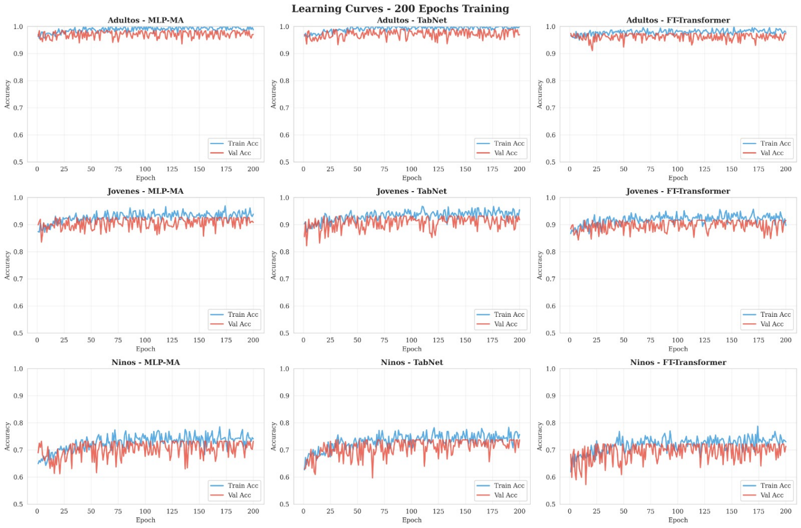

Fig. 11. Curvas de aprendizaje (train vs. validation accuracy) de MLP+MA, TabNet y FT-Transformer para los grupos adultos, jóvenes y niños durante 200 épocas de entrenamiento

Discussion

Los resultados obtenidos en este estudio evidencian diferencias claras y consistentes entre las tres arquitecturas evaluadas MLP+MA, TabNet y FT-Transformer—tanto en rendimiento global como en comportamiento por grupo etario. Estas diferencias pueden explicarse desde la perspectiva técnica del funcionamiento interno de cada modelo, así como desde las características estructurales del conjunto de datos de la Encuesta Nacional de Lectura (ENL). En conjunto, los hallazgos permiten comprender por qué ciertas arquitecturas de aprendizaje profundo para datos tabulares presentan mayor estabilidad y capacidad discriminativa en contextos socioculturales heterogéneos.

Rendimiento y la estructura de los modelos
La arquitectura TabNet obtuvo el mejor rendimiento general en 11 de las 15 combinaciones modelo–métrica–grupo, con valores de exactitud superiores al 97 % en adultos, 92 % en jóvenes y 73 % en niños. Este desempeño sobresaliente se explica principalmente por su mecanismo de atención secuencial y selección explícita de características, implementado mediante Attentive Transformers y decision steps. TabNet produce máscaras de atención sparsemax que priorizan únicamente las características más relevantes en cada paso, reduciendo ruido y evitando la activación simultánea de atributos irrelevantes. Este comportamiento es especialmente ventajoso en datasets mixtos como la ENL, donde coexisten variables categóricas, culturales, lingüísticas, socioeconómicas y tecnológicas con distribuciones no lineales.
Por otro lado, el modelo MLP+MA ofrece un rendimiento competitivo a pesar de ser la arquitectura más liviana. La incorporación de un módulo de multi-head attention previo al perceptrón multicapa permite al modelo asignar pesos dinámicos a las características, mejorando su capacidad para capturar interacciones no lineales entre variables. Esto se traduce en una generalización sólida, especialmente en adultos y jóvenes, donde MLP+MA alcanza accuracies superiores al 96 % y 90 %, respectivamente, sin necesidad de estructuras complejas ni alto costo computacional. Su rendimiento demuestra que un mecanismo de atención ligero puede ser suficiente para capturar la estructura subyacente del dataset en segmentos poblacionales relativamente consistentes.
En contraste, FT-Transformer presentó la mayor variabilidad entre grupos y el rendimiento más bajo en niños. Este comportamiento coincide con lo reportado en estudios previos: los Transformers tabulares requieren tamaños muestrales grandes, baja entropía en las distribuciones y mayor homogeneidad para estabilizar sus embeddings. En particular, el uso del token [CLS] como vector de agregación puede diluir señales importantes en datasets con variabilidad sociocultural alta, como ocurre en el grupo infantil. Además, el mecanismo de autoatención tiende a suavizar representaciones, lo cual reduce la capacidad del modelo para distinguir características idiosincráticas que son críticas en niños, donde los patrones lectores son más fluctuantes y sensibles a factores contextuales.

Implicancias técnicas y comportamiento de las métricas por grupo etario

Adultos
El grupo de adultos presentó el mejor desempeño en todos los modelos. Sus métricas elevadas —Accuracy > 0.96 y AUC ≈ 0.97— reflejan que sus patrones de lectura son más estables y consistentes. Desde una perspectiva técnica, este comportamiento reduce la entropía del espacio latente y permite que los modelos separen las clases con mayor claridad. TabNet, en particular, estabiliza rápidamente sus decision steps, mientras que MLP+MA aprovecha un espacio con relaciones más definidas para hacer un uso eficiente de la atención. FT-Transformer también muestra alta discriminación en adultos, lo cual confirma que esta arquitectura funciona bien cuando la variabilidad del dataset es baja.

Jóvenes
Los jóvenes muestran un rendimiento intermedio, pero con buena estabilidad. Sus curvas ROC (AUC ≈ 0.94) y F1-Macro demuestran que los modelos capturan adecuadamente las diferencias entre clases, pese a la mayor variabilidad en hábitos digitales y tecnológicos propios de este grupo. TabNet mantiene el mejor comportamiento, lo que refleja su capacidad para filtrar ruido y seleccionar características con relevancia pedagógica y sociocultural. MLP+MA también se comporta de manera consistente, mientras que FT-Transformer presenta oscilaciones más marcadas durante las primeras épocas de entrenamiento, posiblemente por la variación en las distribuciones de las features categóricas.

Niños
Este grupo representa el mayor reto técnico del estudio. La caída en las métricas (Accuracy entre 0.69 y 0.73, AUC ≈ 0.78) evidencia la elevada entropía del dataset infantil y la dispersión de patrones lectores en edades tempranas. Los modelos presentan confusiones más frecuentes entre “Lector Medio” y “Lector Frecuente”, coherentes con la alta variabilidad cognitiva y sociocultural del grupo. TabNet logra aquí los mejores resultados gracias a la regularización sparse que reduce ruido y permite una discriminación más clara frente a FT-Transformer, el cual suaviza excesivamente las representaciones. MLP+MA logra un rendimiento estable, aunque sin la precisión de TabNet.

Comportamiento matemático de las métricas
Las diferencias observadas entre grupos no solo dependen del rendimiento del modelo, sino también del comportamiento matemático de las métricas utilizadas:

- F1-Macro penaliza con fuerza la variabilidad entre clases y explica por qué los niños, que presentan mayor dispersión interclase, obtienen valores más bajos.
- AUC disminuye cuando las distribuciones son ralas o con solapamiento, como ocurre en el grupo infantil, lo que limita la capacidad de los clasificadores para encontrar umbrales óptimos de separación.
- Accuracy se mantiene más alto en jóvenes y adultos, puesto que estas distribuciones presentan menor variabilidad y mejores clusters naturales.

La combinación de estas tres métricas permite comprender de manera detallada la dinámica de cada arquitectura y su capacidad para manejar heterogeneidad sociocultural.

Interpretabilidad y análisis de características

Los análisis de interpretabilidad revelan que las variables con mayor impacto en la clasificación (nivel educativo, idioma materno, acceso digital y frecuencia lectora) coinciden con lo reportado en estudios previos. TabNet permitió observar máscaras de atención con fuerte activación en estas variables clave, lo que refuerza la validez pedagógica y sociocultural del modelo. En FT-Transformer, el análisis de atención entre tokens mostró mayor dispersión y dependencias menos marcadas, coherente con su menor robustez en grupos heterogéneos.

Implicancias tecnológicas, educativas y metodológicas

Los resultados demuestran que las arquitecturas profundas especializadas para datos tabulares, en particular TabNet, representan una vía prometedora para el análisis de información educativa compleja. Su capacidad para manejar relaciones no lineales, seleccionar características relevantes y operar de forma interpretativa convierte a estos modelos en herramientas útiles para sistemas de apoyo a la toma de decisiones en políticas educativas.
Desde una perspectiva metodológica, el pipeline de entrenamiento con Grid Search, validación cruzada estratificada y evaluación exhaustiva mediante métricas multiclase garantiza que los modelos desarrollados sean reproducibles, robustos y transferibles a contextos educativos reales.

Conclusion
El presente estudio evaluó el desempeño de tres arquitecturas de aprendizaje profundo MLP con mecanismo de atención, TabNet y FT-Transformer para la clasificación del comportamiento lector de la población peruana utilizando los microdatos de la Encuesta Nacional de Lectura 2022. Los resultados demostraron que las arquitecturas tabulares avanzadas permiten modelar relaciones no lineales entre variables sociodemográficas, culturales, lingüísticas y tecnológicas, superando ampliamente los enfoques tradicionales de clasificación educativa.
TabNet se posicionó como la arquitectura de mejor rendimiento global, liderando en 11 de las 15 combinaciones modelo–métrica–grupo, gracias a su mecanismo de atención secuencial y sus decision steps, que seleccionan de manera explícita las características relevantes en cada etapa del proceso de decisión. Este comportamiento permitió obtener valores de exactitud superiores al 97 % en adultos, 92 % en jóvenes y 73 % en niños, además de una alta estabilidad en métricas como F1-Macro y AUC. MLP+MA se consolidó como una alternativa eficiente y computacionalmente ligera, con un equilibrio notable entre simplicidad y rendimiento. Por el contrario, FT-Transformer mostró limitaciones en grupos con alta variabilidad, especialmente en el segmento infantil, consistente con la sensibilidad de los Transformers tabulares a distribuciones heterogéneas y tamaños muestrales moderados.
Los análisis por grupo etario revelaron que la clasificación es más precisa en adultos, debido a la mayor consistencia en los patrones de lectura y en las condiciones socioculturales. En jóvenes se observó un rendimiento estable, mientras que en niños se identificó la mayor complejidad predictiva, marcada por alta entropía y variabilidad cognitiva. Estos hallazgos confirman la necesidad de incorporar mecanismos de selección de características e interpretabilidad al trabajar con poblaciones heterogéneas.
El análisis de interpretabilidad mostró que variables como el nivel educativo, el idioma materno, la frecuencia lectora y el acceso digital tienen un impacto determinante en la clasificación, consolidando la validez explicativa del modelo propuesto. Asimismo, el pipeline metodológico basado en preprocesamiento estructurado, validación cruzada estratificada, búsqueda exhaustiva de hiperparámetros y evaluación multigrupo garantiza la reproducibilidad y robustez del enfoque.
En conjunto, este estudio demuestra que los modelos de aprendizaje profundo especializados para datos tabulares representan una alternativa sólida y explicable para el análisis de comportamiento lector en poblaciones diversas. Sus capacidades permiten construir sistemas predictivos aplicables a la gestión educativa, la personalización de intervenciones pedagógicas y el diseño de políticas públicas orientadas a reducir brechas de lectura en contextos socioculturales complejos, como el peruano.

Conflict of Interest
Los autores declaran no tener ningún conflicto de interes.

Author Contributions
A. A. Aquino-Poma: Software, Curación de datos, Análisis formal e Investigación. S. E. Vega-Sanchez: Metodología, Conceptualización e Investigación. L. A. Matos-Urdanivia: Redacción – borrador original y Redacción – revisión y edición. N. Saboya: Supervisión, Metodología, Validación y Redacción – revisión y edición. Todos los autores han leído y aceptado la versión publicada del manuscrito.

References
- Instituto Nacional de Estadística e Informática and Ministerio de Cultura del Perú, Encuesta Nacional de Lectura. Perú: Características del comportamiento lector de las personas de 0 a 64 años, 1st ed. Lima, Perú: INEI, Apr. 2023.
- OECD, PISA 2025 Results (Volume I): Future-Ready Students. Paris, France: OECD Publishing, 2026.
- C. F. Rodríguez-Hernandez, M. Musso, E. Kyndt, and E. Cascallar, “Artificial neural networks in academic performance prediction: Systematic implementation and predictor evaluation,” Computers and Education: Artificial Intelligence, vol. 2, art. no. 100018, 2021.
- A. E. J. Villegas-Espinoza and J. I. Necochea-Chamorro, “Using deep learning in student performance prediction: A systematic review,” TEM Journal, vol. 14, no. 3, pp. 2472–2482, Aug. 2025.
- Y. K. Salal, S. Kausar, S. Gaftandzhieva, and R. Doneva, “Activities to predict students’ final grades based on machine learning techniques,” TEM Journal, vol. 14, no. 2, pp. 1438–1444, May 2025.
- I. G. P. A. Buditjahjanto, N. Rochmawati, and P. D. Widayaka, “Stress level classification towards student learning outcomes using support vector machine,” TEM Journal, vol. 14, no. 2, pp. 1429–1437, May 2025.
- J. R. Rico-Juan, B. Peña-Acuña, and O. Navarro-Martinez, “Holistic exploration of reading comprehension skills, technology and socioeconomic factors in Spanish teenagers,” Heliyon, vol. 10, no. 12, art. no. e32637, Jun. 2024.
- A. B. I. Bernardo, M. O. Cordel II, R. I. G. Lucas, J. M. M. Teves, S. A. Yap, and U. C. Chua, “Using machine learning approaches to explore non-cognitive variables influencing reading proficiency in English among Filipino learners,” Education Sciences, vol. 11, no. 10, art. no. 628, Oct. 2021.
- A. Bressane, D. Zwirn, A. Essiptchouk, A. C. V. Saraiva, F. L. de C. Carvalho, J. K. S. Formiga, L. C. de C. Medeiros, and R. G. Negri, “Understanding the role of study strategies and learning disabilities on student academic performance to enhance educational approaches: A proposal using artificial intelligence,” Computers and Education: Artificial Intelligence, vol. 6, art. no. 100196, 2024.
- S. Sumarlin, R. N. Naatonis, and E. A. U. Malahina, “Machine learning algorithm for real-time feedback on mobile learning platforms for students in high school,” TEM Journal, vol. 14, no. 3, pp. 2799–2811, Aug. 2025.
- B. A. Alnasyan, M. Basheri, and M. O. Alassafi, “A comprehensive comparative analysis of deep learning models for student performance prediction in virtual learning environments: Leveraging the OULA dataset and advanced resampling techniques,” IEEE Access, vol. 13, pp. 75953–75972, 2025.
- C. Li, C. Liu, W. Ju, Y. Zhong, and Y. Li, “Prediction of teaching quality in the context of smart education: Application of multimodal data fusion and complex network topology structure,” Discover Artificial Intelligence, vol. 5, art. no. 19, 2025.
- H. Liu, D. Yang, S. Nie, and X. Chen, “Identifying key factors of reading achievement: A machine learning approach,” iScience, vol. 27, no. 10, art. no. 110848, Oct. 2024.
- N. Ghimire and K. Mokhtari, “Evaluating the predictive power of metacognitive reading strategies across diverse educational contexts,” Large-scale Assessments in Education, vol. 13, no. 1, art. no. 4, 2025.
- S. Ö. Arık and T. Pfister, “TabNet: Attentive interpretable tabular learning,” in Proc. AAAI Conf. Artificial Intelligence, vol. 35, no. 8, 2021, pp. 6679–6687.
- Y. Gorishniy, I. Rubachev, V. Khrulkov, and A. Babenko, “Revisiting deep learning models for tabular data,” in Proc. Advances in Neural Information Processing Systems (NeurIPS), vol. 34, 2021, pp. 18932–18943.
- G. Dimić and Lj. Pecić, “Proposed approach for overcoming the impact of unbalanced distribution in predicting students’ performance,” TEM Journal, vol. 13, no. 4, pp. 2839–2849, Nov. 2024.
- F. Ren, Z. Jiang, X. Wang, and J. Liu, “A DGA domain names detection modeling method based on integrating an attention mechanism and deep neural network,” Cybersecurity, vol. 3, art. no. 4, 2020.
- M. Yanto, S. Arlis, J. Na’am, Y. Yuhandri, and D. M. Putra, “Hybrid method air quality classification analysis model,” TEM Journal, vol. 11, no. 2, pp. 829–836, May 2022.
- J. Capela, M. Zimmermann-Kogadeeva, A. D. J. van Dijk, D. de Ridder, O. Dias, and M. Rocha, “Comparative assessment of protein large language models for enzyme commission number prediction,” BMC Bioinformatics, vol. 26, art. no. 68, 2025.
- W.-C. Yang, C.-H. Shih, J. Jiang, S. Pallas Enguita, and C.-H. Chen, “Analyzing visual attention in virtual crime scene investigations using eye-tracking and VR: Insights for cognitive modeling,” Electronics, vol. 14, no. 16, art. no. 3265, Aug. 2025.
- Y. Yang, S. Zhao, S. An, X. Li, and Y. Zhang, “Student academic performance prediction via hypergraph and TabNet,” Journal of Big Data, vol. 12, art. no. 119, 2025.
- S. Somvanshi, S. Das, S. A. Javed, G. Antariksa, and A. Hossain, “A survey on deep tabular learning,” arXiv preprint arXiv:2410.12034, 2024.
- T. Wongvorachan, S. He, and O. Bulut, “A comparison of undersampling, oversampling, and SMOTE methods for dealing with imbalanced classification in educational data mining,” Information, vol. 14, no. 1, art. no. 54, 2023.
- H. Sahlaoui, E. A. Abdellaoui Alaoui, S. Agoujil, and A. Nayyar, “An empirical assessment of SMOTE variants techniques and interpretation methods in improving the accuracy and the interpretability of student performance models,” Education and Information Technologies, vol. 29, no. 5, pp. 5447–5483, 2024.
- P. San Martin Soares, “Combining statistical and machine learning methods to identify predictors of Brazilian students’ proficiency in PISA 2018,” Journal of Psychoeducational Assessment, vol. 42, no. 8, pp. 927–954, 2024.
- M. S. Khine, Y. Liu, V. K. Pallipuram, and E. Afari, “A machine-learning approach to predicting the achievement of Australian students using school climate, learner characteristics, and economic, social, and cultural status,” Education Sciences, vol. 14, no. 12, art. no. 1350, 2024.
- Y. Huang, Y. Zhou, J. Chen, and D. Wu, “Applying machine learning and SHAP method to identify key influences on middle-school students’ mathematics literacy performance,” Journal of Intelligence, vol. 12, no. 10, art. no. 93, 2024.
- E. Akdoğdu Yıldız and K. Atalay Kabasakal, “Investigation of prediction accuracy of hierarchical linear modelling and artificial neural networks methods on PISA 2018 reading literacy,” Gazi Eğitim Fakültesi Dergisi, vol. 45, no. 2, pp. 543–568, 2025.
- W. Villegas-Ch, R. Gutierrez, J. García-Ortiz, and V. Guevara, “Explainable educational assistant integrated in Moodle: Automated semantic assessment and adaptive tutoring based on NLP and XAI,” Discover Artificial Intelligence, vol. 5, art. no. 191, 2025.
Copyright © 2025 by the authors. This is an open access article distributed under the Creative Commons Attribution License which permits unrestricted use, distribution, and reproduction in any medium, provided the original work is properly cited (CC BY 4.0).

